基于新形势下技师学院数控专业的课程体系建设探究
张良
（宁波技师学院，浙江宁波，315032）
【摘 要】本文首先从国家对制造业发展战略的调整，数控专业的外延不断拓展，学生生源明显下降等新形势下，以目前数控专业课程体系为视角，探究了数控专业毕业生不能很好适应企业需求的外因和内因。从用人单位的需求出发，梳理出数控专业学生应掌握的知识架构和内容层次。其次，以“产教融合、校企合作”为平台，如何构建完善的数控专业实践课程体系，如何优化数控专业教材建设等提出了具体措施，以期提升数控专业人才培养质量，解决目前部分技师学院数控专业走向低谷的趋势。
【关键词】新形势 数控专业 课程体系 技师学院
随着国家中长期教育改革发展规划纲要和中国制造2025的提出，中国正加快从“制造业大国"向“制造业强国”迈进的步伐，为此各行业需要大量高素质数控专业技能型人才。然而，在新形势下如何改革传统数控专业人才培养模式，完善课程体系建设，是摆在以技能人才培养为生命线的技师学院亟待思考的问题。
一、技师学院数控专业人才培养的新形势
1.中国制造2025国家发展战略的提出
随着全球制造业格局面临重大调整和我国经济发展进入新常态，基于智能装备、智能工厂等智能制造正在引领制造方式的变革，3D打印、移动互联网、新能源、新材料等领域取得了新突破，这些都对我国传统制造业发展提出了新的挑战。为进一步强化高端制造业的战略规划，国家领导层高瞻远瞩，提出“中国制造2025国家发展战略”，明确了我国建设“制造业强国”下一个十年的行动纲领，所有这些都给数控行业的发展提供了极佳的发展机遇。
2.数控专业的外延不断拓展，人才培养的复合性要求不断提高
技师学院数控专业经过近20年的建设，在硬件条件、办学质量等方面都有了跨越式发展。但当前，部分地区数控专业人才培养与企业需求出现背道而驰的情况，学校培养的数控专业技能人才无法满足用人单位需求^{[1]}。使过去一直热门的数控专业渐渐转冷，出现弱化势头。更有甚者，部分技师学院数控专业正走向低谷，究其原因，可能存在以下几方面的问题：
（1）外部原因：由于工业机器人技术、柔性加工技术等不断运用，企业需求低端的数控加工和编程人员出现一定饱和。数控加工技术正演变成许多其他专业的一种通用工具技术。纯劳力、生产型的数控机床操作工（蓝领层）需求相对比例有所下降，数控工艺编程人员（灰领层）人才需求的比例增加，数控设备管理及技术支撑人员（金领层）复合型人才的需求紧迫，最终出现学校所谓培养的数控专业“金领层”（实为“蓝领层”）毕业生很难找到工作。
（2）内部原因：
①课程体系急待调整。部分技师学院数控专业培养目标定位偏低，与其他职业学校培养目标层次区分不明显。工业自动控制、多轴联动数控编程、并联机床技术等数控尖端新技术课程开设不多。
②数控专业复合性不强，导致部分技师学院数控专业自身建设跟不上区域经济和产业结构调整的步伐。近年来，多数技师学院数控专业以培养数控加工与编程人员为主，教学领域仅长期定位在数控技术和加工制造业，没有将数控技术涵盖整个产业面和行业链的需求。随着产业结构调整和区域经济的发展，其它生产制造业和工业产业界大量使用了数控设备，如：模具、IT技术、电子仪表、印刷、玩具、军工等行业，都有数控设备的广泛应用，这些对数控人才的需求已超出了机床行业本身的需求，如果数控专业课程体系不结合这些行业的数控设备进行教学，学生知识范围较窄，一定程度上影响了毕业生就业面^{[2]}。
③数控专业毕业生解决企业实际生产问题的能力缺乏：笔者通过对部分数控专业毕业生的追踪调查和对用人单位的访谈，发现学生在数控加工工艺、工装设计、解决企业实际生产问题能力方面严重不足，这些都直接导致了企业对院校培养的数控专业学生失去信心。
3.学生生源下降明显，学生入学素质劣势加剧
近年来，随着适龄生源的逐年下降等因素，部分技师学院数控专业招生面临较大困难。以宁波大市为例，2010年宁波市中考人数为7.8万人，到2015年这个数字下降到5.4万人，下降比例为30.8%，招生工作已经成为大多技师学院的首要任务。
另一方面，随着高职扩招和“重学历、轻技术，学而优则仕”的传统观念影响，目前学生普遍认为数控专业在校实习期间辛苦，毕业后工作条件“脏、乱、差”，导致数控专业“优质”生源不断萎缩。另外，所招学生素质也参差不齐，学校千辛万苦招收来的学生时常表现为：组织纪律松散，厌学情绪严重，学生流失现象普遍。所有这些都对技师学院数控专业高技能人才的培养带来了很大的挑战^{[3]}。
二、对数控专业技能人才的知识结构要求
笔者在对宁波地区数控行业和企业充分调研的基础上，发现企业数控人才主要涉及三类人员，分别是数控机床操作工、数控工艺编程人员、数控设备管理及技术支撑人员。对比发现，企业对数控机床操作工（蓝领层）需求总量较大，但随着自动控制技术、工业机器人等先进技术的不断运用，对该类人才需求呈逐年下降趋势，而对其知识和能力要求越来越高。随着数控技术的行业应用面不断加大和近年来我国大量进口高档数控机床等影响，企业对数控工艺编程人员（灰领层）的需求越来越大。同时企业急需数控专业基础扎实，复合层次较高，且具备一定动手能力和外语水平的数控设备管理及技术支撑人员（复合型、金领层）。这些都要求技师学院充分考虑企业需求，有针对性的培养数控专业人才素质和专业能力要求，以及开设以项目式课程为主的支持课程^{[4]}。现将“数控专业人才岗位素质及主干支撑课程要求”列表如下：
表1 数控专业人才岗位素质及主干支撑课程要求^{[5]}
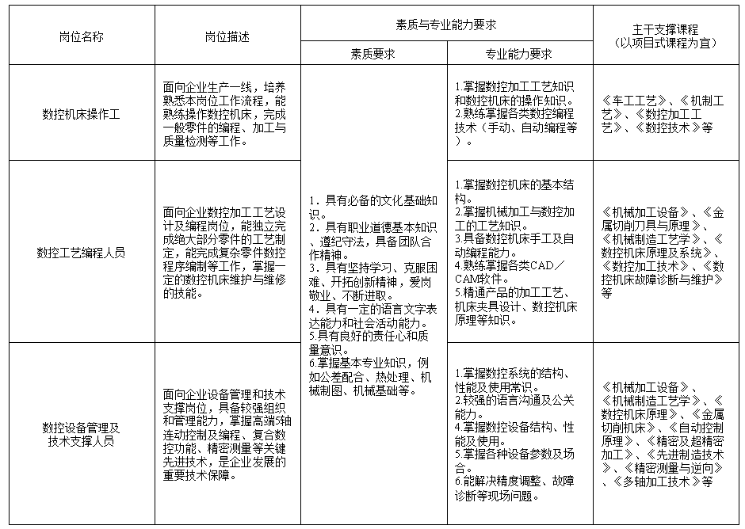
三、技师学院数控专业课程体系建设策略研究
（一）课程建设指导思想和建设目标
1．指导思想。为深入研究技师学院数控专业人才培养模式，提高人才培养质量，技师学院数控专业课程体系建设应以“产教融合、校企合作”为平台，深化课程体系改革，突出数控专业技能、职业素养和解决企业实际问题能力的培养。
2．建设目标。坚持以就业为导向、能力培养为中心、以企业岗位需求为主线的改革思路，通过改革，逐步建立一个专业特色鲜明、课程体系完整、区域市场地位明显的技师学院数控专业课程体系^{[6]}。
（二）基于产教融合、校企合作为平台的课程建设
在市场经济背景下，技师学院和企业以产教融合、校企合作为平台，构建以技术和产品为切入点，综合产品研发与加工、技术研究与开发、技术成果转化和应用等功能，以满足企业、学校和相关部门的需求，实现多方盈利的数控专业人才培养模式，最终实现专业课程内容与职业标准的精准对接。
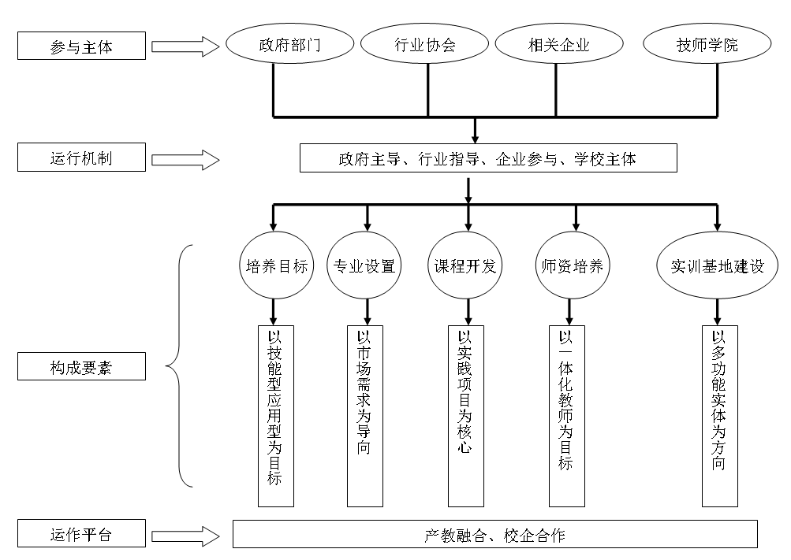 图1 产教结合、校企合作的数控专业人才培养模式要素图
数控专业课程体系的构建要以知识与技能的培养为核心，以实用为主线，进一步创新课程体系和培养方式。在课程设置过程中，形成以学校、企业和学生三方的良性互动，在课程开设、建设和运行阶段时刻关注用人单位的诉求，逐步构建以生产过程为载体的柔性课程体系。
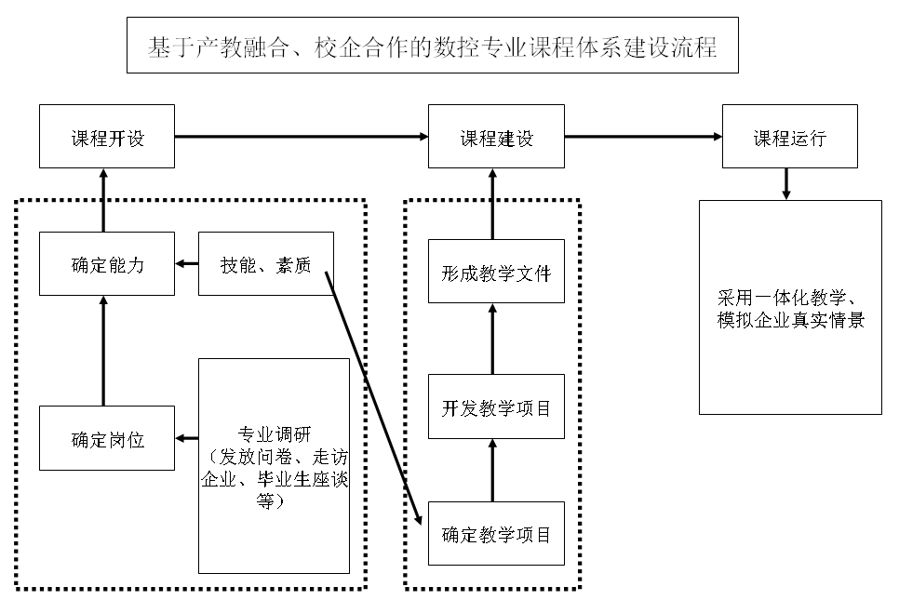
图2 基于产教融合、校企合作的数控专业课程体系建设流程图
（三）构建完善的数控专业实践教学课程体系
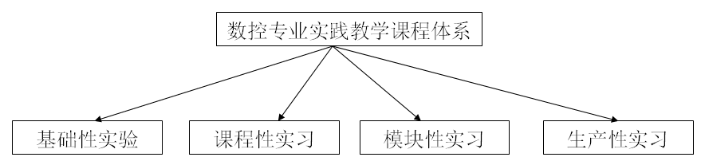 图3 数控专业实践教学课程体系
数控专业实践教学课程体系是指围绕本专业人才培养目标，通过合理设置课程内容，建立起与理论教学相辅相成的实践课程体系^{[7]},其基本内容可包括机械类基础性实验、课程性实训、模块性实习和生产性实习等内容，各阶段对应的教学目标、教学场所和教学环节如图4所示。
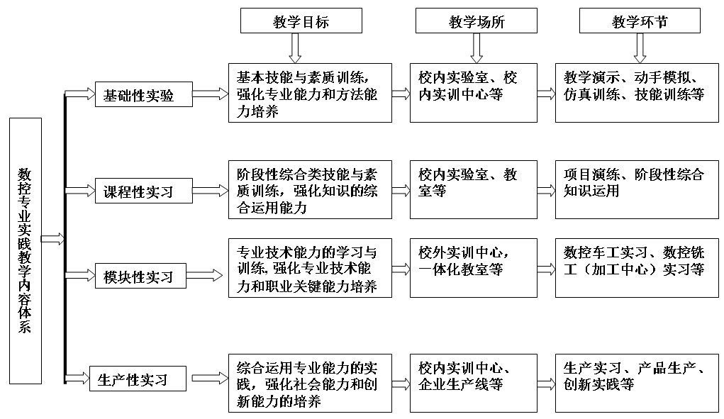 图4 数控专业实践教学内容体系图
（四）优化数控专业教材建设
1.教材形式要符合技师学院学生特点，使学生乐于接受
多数技师学院学生的自控能力和基础均较差，如果照搬套用高职或相当难度的教材，就会出现“理论难度偏大，实用性差”的情况，往往造成学生“一听就睡、一过就忘、一考就错、一用就懵”，严重影响教学效果。因此，技师学院教材要符合学生特点，使学生乐于接受。教材组织应着力提升学生自我感悟、自我体验、自我内化的权利和积极性，提高学生的学习兴趣，为构建“喜学乐教”的良好氛围打下基础。
2.数控专业教材应突出实际企业的需求和应用，以项目（任务）式教材为宜
技师学院应积极承担企业产品研发和加工任务，坚持生产性实训，提倡教学中以产品代替课题，将数控工艺与数控编程的内容恰当地与数控操作相结合，讲述零部件加工过程所涉及的理论和实训内容，以真实的零件为载体，使学生了解并学会零件的加工^{[8]}。并积极开发项目化（任务化）教学图文并茂的数控教材，以企业生产一线的实际零件为载体组织和编写教材，通过难度、复杂性螺旋上升的形式，使学生不断强化真实企业工作过程的体验，容仿真、实际操作、演示为一体的创新型教材。
3.丰富数控专业教学资源
（1）各类数控专业教学资源（含教材、学材、技术资料等）编写应直观、具体化。特别是应将编程操作的内容、步骤多用图形（表）和案例的形式表达，将深奥难懂的数控技术简单化、具体化、过程化，注重数控仿真加工的过程性记录，并多以技师学院学生乐于接受的形式出现。
（2）鼓励开发校本教材。组织技师学院教学经验丰富、有创新意识的教师，在完成产品案例提炼的前提下，按照企业产品真实生产过程，编写基于产品教学法的教材。
（3）加强现代信息技术在数控专业教学中的应用，技师学院应积极组织教师开发教学课件、教案和题库，整理、收集、共享教学资源，并建立实用便捷的网络教学资源，便于学生课外预习、复习、巩固专业技能^{[9]}。
参考文献

- 龚英姿. 高职数控技术专业人才培养模式的研究[J]. 江西农业大学硕士学位论文，2010 年11 月
- 张光跃.张萌. 基于产业和行业链的高职数控专业建设探索[J]. 广州职业教育论坛，第1l卷第2期，2012年4月
- 杨志社，谢丽芳. 浅谈中等职业学校学生的管理对策[J]. 甘肃广播电视大学学报，第22卷第2期，2012年6月
- 郭德桥，陈博. 数控人才需求与高职数控教学改革[J]. 四川工程职业技术学院
- 任晓琴. 工学结合人才培养模式在技工学校的实践研究[J]. 鲁东大学硕士学位论文，2013年4月
- 林树雄. 浅谈中职数控专业的教学改革[J]. 科学中国人，第23期，2014年12月
- 潘红艳 陶剑文. 以项目为核心的校企合作课程建设模式探索[J]. 职业教育研究，2010年7月
- 李雪辉. 职业院校机械类专业实践教学体系的问题与对策研究[J]. 湖南师范大学硕士学位论文，2013年11月
- 陈晓罗. 高职数控专业高技能人才的培养探析[J]. 教育教学论坛，第29期，2015年7月

作者信息
- 作者：张良 ，1981年12月生，男，本科，工学学士，讲师，主要从事教学管理和机械类课程的教学及研究工作。

